PHYSIQUE
Calculatrices autorisées.
Gravitation, gravimétrie et géodésie spatiale
La connaissance du champ de pesanteur terrestre est fort utile dans de multiples domaines scientifiques. Sa variabilité spatiale nous renseigne sur la constitution interne de notre planète, sa variabilité temporelle sur les mouvements verticaux de la surface de la Terre. Les domaines d'application sont nombreux : de la prospection archéologique et minière, à l'étude des marées terrestres et l'orbitographie satellitaire. Après quelques généralités sur la gravitation (I), nous nous intéresserons, dans ce problème, à la notion de géoïde (II) puis à différentes méthodes de mesures : les unes permettent une détermination locale du champ de pesanteur (III), l'autre qui, grâce aux satellites artificiels, apporte une solution à la mesure globale du champ gravitationnel terrestre (IV).
Ces quatre parties sont assez largement indépendantes. Les vecteurs sont représentés en gras. Le gal représente l'unité utilisée en géodésie et en géophysique pour exprimer l'accélération de la pesanteur : $1gal={10}^{−2} m⋅{ s}^{−2}$.
Données numériques :
Constante de gravitation universelle | $$G=6,67⋅{10}^{−11} N⋅{ m}^{2}⋅{ kg}^{−2}$$
Permittivité électrique du vide | $$ε_{0}=8,85⋅{10}^{−12} F⋅{ m}^{−1}$$
Masse de la Terre | $$M_{T}=5,98⋅{10}^{24} kg$$
Rayon de la Terre | $R_{T}=6,38⋅{10}^{3} km$ (quand on supposera la Terre sphérique)

Partie I - Attraction gravitationnelle et champ de pesanteur terrestre
I.A - Le champ de gravitation terrestre
I.A.1) Exprimer la force électrostatique $F_{1/2}^{e}$ exercée par une charge ponctuelle $q_{1}$ sur une charge ponctuelle $q_{2}$ et faire un schéma précisant clairement les notations utilisées. En déduire le champ électrostatique $E$ créé par une charge ponctuelle $q$.
I.A.2) Énoncer le théorème de Gauss de l'électrostatique.
Filière MP
I.A.3) Exprimer la force gravitationnelle $F_{1/2}^{g}$ exercée par une masse ponctuelle $m_{1}$ sur une masse ponctuelle $m_{2}$. En déduire le champ gravitationnel $G$ créé par une masse ponctuelle $m$.
I.A.4) Dresser un tableau présentant les analogies entre les grandeurs électrostatiques et les grandeurs gravitationnelles. En déduire le théorème de Gauss pour le champ gravitationnel créé par une distribution de masses quelconques.
I.A.5) Application : dans un premier temps, on assimile la Terre à une sphère de centre $O$, de rayon $R_{T}$ et de masse $M_{T}$ uniformément répartie dans tout le volume.
a) Déterminer le champ gravitationnel terrestre $G_{T}$ en tout point $M$ de l'espace et représenter graphiquement $\left\|G_{T}\right\|$ en fonction de $r=OM$.
b) Calculer $G_{0}=\left\|G_{T}\right\|$ à la surface de la Terre.
En réalité la masse $M_{T}$ n'est pas uniformément répartie. Dans un modèle plus élaboré dans lequel on suppose la symétrie sphérique conservée, les variations de $\left\|G_{T}\right\|$ sont représentées sur la figure 1 avec $R_{1}=3,50⋅{10}^{3} km$.
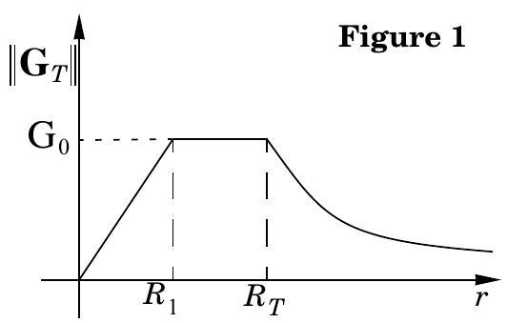
c) Justifier que le champ gravitationnel à la surface de la Terre n'est pas modifié.
d) Justifier que dans ce modèle, on considère le noyau terrestre ( $0<r<R_{1}$ ) comme homogène. Calculer sa masse volumique moyenne.
e) Dans le manteau terrestre ( $R_{1}<r<R_{T}$ ), la masse volumique est-elle supposée fonction croissante ou décroissante de $r$ ? Justifier.
I.B - Le champ de pesanteur terrestre
En première approximation, le poids $mg$ d'un point matériel de masse $m$ est la résultante de la force de gravitation exercée par la Terre et de la force d'inertie d'entraînement du référentiel terrestre par rapport au référentiel géocentrique.
I.B.1) Définir un référentiel galiléen. Définir les référentiels géocentrique et terrestre.
I.B.2) Expliquer à l'aide d'un schéma pourquoi le jour sidéral (période $T$ de rotation propre de la Terre) diffère du jour solaire moyen $T_{0}=24 h$ (durée entre deux passages successifs du Soleil au zénith).
Évaluer en minutes l'ordre de grandeur de $T_{0}−T$.
Quel que soit le résultat trouvé précédemment, on prendra $Ω=7,29⋅{10}^{−5}rad⋅s^{−1}$ comme vitesse angulaire de rotation du référentiel terrestre dans le référentiel géocentrique.
I.B.3) Exprimer en un point $M$ de latitude $λ$, le champ de pesanteur terrestre $g=‖g‖$ à la surface de la Terre en fonction de $G$ (constante de gravitation universelle), $M_{T},R_{T},Ω$ et $λ$. On pourra faire toute approximation jugée utile.
I.B.4) Calculer les valeurs extrémales de $g$. Quelle erreur relative maximale commet-on si l'on confond champ de pesanteur terrestre et champ de gravitation terrestre?
I.B.5) Quelle devrait être la durée du jour sidéral pour qu'il existe des lieux de pesanteur nulle à la surface de la Terre?
Partie II - Forme de la Terre : géoïde et ellipsoïde de référence
Le géoïde terrestre est la surface équipotentielle du champ de pesanteur, choisie pour être voisine du niveau moyen des océans. Lorsque les scientifiques parlent de la forme de la Terre, c'est habituellement de la forme géométrique du géoïde dont il s'agit. En 1666, Cassini observe que Jupiter a une forme aplatie (rayon équatorial supérieur au rayon polaire). À tour de rôle, Hooke (1686-87), Newton (1687) et Huygens (1690) affirment que la Terre présente une forme ellipsoïdale aplatie aux pôles. En 1743, Clairaut propose que la Terre se comporte comme une masse fluide en équilibre dans le référentiel terrestre: c'est l'hypothèse de l'équilibre hydrostatique aboutissant à une Terre ellipsoïdale (ellipsoïde de fluide idéal).
Nous adopterons ici un modèle simple pour trouver un ordre de grandeur de l'aplatissement de la Terre :
- On considère que la déformation de la Terre est suffisamment faible pour que le champ de gravitation créé par la Terre soit le même que celui de la Terre sphérique et homogène calculé au début du problème.
- La Terre se comporte comme un corps fluide homogène de masse volumique $μ$.
- La Terre présentant la symétrie de révolution autour de son axe de rotation $Oz$, on travaillera dans le plan méridien (Oyz) (figure 2). En $M(y,z)$, la pression est notée $p(y,z)$. En $O$, la pression est notée $p_{0}$ et à la
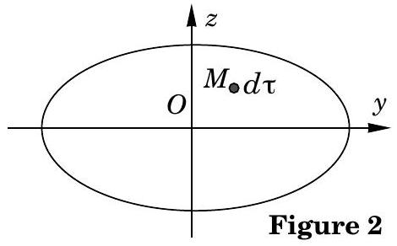
surface de la Terre, la pression est notée $p_{\text{atm }}$.
- Le référentiel géocentrique est considéré comme galiléen.
II.A - On admettra que la résultante des forces de pression subies par une particule de fluide de volume $dτ$ entourant $M$ s'écrit : $dF_{p}=−grad(p)dτ$. Quelles sont les deux autres forces subies par cette particule de fluide dans le référentiel terrestre? On écrira les expressions de ces trois forces en fonction des paramètres du problème et on représentera ces forces sur la figure 2.
II.B - Montrer que
$$\frac{∂p}{∂y}=−K_{1}y\text{ et }\frac{∂p}{∂z}=−K_{2}z,$$
où $K_{1}$ et $K_{2}$ sont des constantes positives qu'on exprimera en fonction de $G,μ$ et $Ω$.
II.C - En déduire que la ligne isobare à la surface de la Terre dans le plan (Oyz) a pour équation
$$\frac{y^{2}}{b^{2}}+\frac{z^{2}}{c^{2}}=1$$
où on exprimera les constantes positives $b$ et $c$ en fonction de $p_{0},p_{\text{atm }},K_{1}$ et $K_{2}$ 。
II.D - Le volume de l'ellipsoïde de demi grand axe $b$ et demi petit axe $c$ est $\frac{4}{3}πb^{2}c$.
Montrer que :
$$\left\{\begin{matrix}\frac{b}{R_{T}}={\left(1−\frac{R_{T}^{3}Ω^{2}}{GM_{T}}\right)}^{−1/6} \\ \frac{c}{R_{T}}={\left(1−\frac{R_{T}^{3}Ω^{2}}{GM_{T}}\right)}^{1/3}\end{matrix}\right.$$
II.E - Après avoir évalué numériquement $\frac{R_{T}^{3}Ω^{2}}{GM_{T}}$, donner l'expression littérale de l'aplatissement
$$f=\frac{b−c}{c}$$
puis sa valeur numérique.
L'ellipsoïde de référence est l'ellipsoïde qui s'approche au plus près du géoïde ; ses paramètres actuels (référence GRS 80) sont :
- Rayon équatorial : $b=6378,137 km$.
- Aplatissement : $f=\frac{1}{298,257}$
II.F - Quelles sont les principales raisons de la différence entre l'aplatissement calculé précédemment et l'aplatissement réel?
En tout point de latitude $λ$ de la surface de l'ellipsoïde de référence, le champ de pesanteur est donné par la formule qu'on utilisera par la suite pour les applications numériques utiles :
$$g_{0}(λ)=9,78032677\left(1+5,2789⋅{10}^{−3}\sin^{2}⁡λ+2,3295⋅{10}^{−5}\sin^{4}⁡λ\right)\left(en m⋅{ s}^{−2}\right)$$
(système GRS 80)
Partie III - Mesure du champ de pesanteur et de ses variations locales
La pesanteur présente des irrégularités plus modestes, simplement dues au fait que le sous-sol terrestre est hétérogène. Les distances caractéristiques de ces variations sont de l'ordre de la centaine de mètres et leurs mesures nécessitent un appareillage de grande précision. Nous proposons d'étudier dans cette partie deux types de gravimètres (du latin gravis = lourd, et du grec $μετρεω=$ mesurer), l'un exploitant la mesure de la période de pendules, l'autre celle du temps de chute libre d'un corps.
On suppose, dans cette partie, que le référentiel terrestre est galiléen.
III.A - Le pendule pesant
On considère une tige homogène $OA$ de longueur $l$, de masse $m$, mobile dans un plan vertical ( $Oyz$ ). La liaison $Ox$ est considérée parfaite. Le moment d'inertie de la tige par rapport à l'axe de rotation $Ox$ est $J=\frac{1}{3}ml^{2}$. On prendra $l=5,000 cm$ et $m=1,000 g$.
III.A.1) Exprimer la période $T_{0}$ des petites oscillations de ce pendule en fonction de $l$ et $g_{0}(λ)$ champ de pesanteur à la surface de la Terre à la latitude $λ$. La mesure de $T_{0}$ s'effectue avec une précision relative de ${10}^{−4}$.
III.A.2) À la latitude $λ={45}^{∘}$, quelle est la variation minimale $Δg_{0}$ de $g_{0}$ que le pendule met en évidence?
III.A.3) Ce dispositif est-il suffisant pour mesurer les différences du champ de pesanteur entre l'équateur et les pôles?
III.B - Le gravimètre à chute libre
Le principe de détermination du champ de pesanteur terrestre consiste ici en la mesure d'intervalles de temps nécessaires à un corps tombant dans le vide pour parcourir une distance donnée. La grande précision de cette technique est obtenue par la mesure de distances par interférométrie et de temps par horloges atomiques.
III.B.1) Étude de l'interféromètre de Michelson
On considère l'interféromètre de Michelson dont les miroirs $M_{1}$ (de centre $O_{1}$ ) et $M_{2}$ (de centre $O_{2}$ ) sont perpendiculaires entre eux.
Une lame séparatrice $L_{S}$, de centre $I$, semiréfléchissante, sépare le faisceau incident en deux faisceaux de même intensité lumineuse. Cette lame est inclinée de ${45}^{∘}$ par rapport à $O_{1}I$ et $O_{2}I$. Une lame compensatrice $L_{C}$ de même épaisseur et de même indice que la lame séparatrice est placée parallèlement à $L_{S}$. Une source étendue $S$ éclaire le dispositif.
a) Quel est le rôle de la lame compensatrice ? Dans la suite, on considère que l'ensemble des
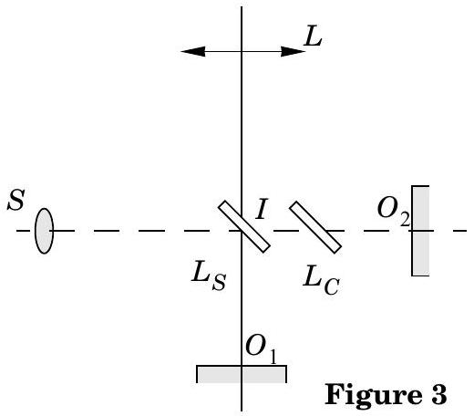
deux lames est équivalent à une lame semiréfléchissante infiniment mince. On éclaire le dispositif avec une lampe spectrale (par exemple une lampe à vapeur de mercure).
b) Comment réaliser une source quasi-monochromatique à partir de cette source?
On supposera par la suite la source monochromatique de longueur d'onde $λ_{0}$. Les miroirs sont positionnés de telle sorte que $\left|O_{1}I−O_{2}I\right|=e≠0$.
c) Décrire la figure d'interférence. Où sont localisées les franges d'interférence?
d) Pour observer ces interférences sur un écran, on utilise une lentille convergente. Où doit-on placer l'écran? Justifier le choix d'une lentille de grande distance focale.
e) Un capteur d'intensité lumineuse est placé au foyer image de la lentille convergente $L$. Le miroir $M_{1}$ se déplace dans une direction parallèle à sa normale. Exprimer l'intensité lumineuse enregistrée par ce détecteur en fonction de $e$ et de $σ_{0}=1/λ_{0}$.
III.B.2) Interférogramme en lumière blanche.
On remplace la source précédente par une source de lumière blanche. On modélise la répartition
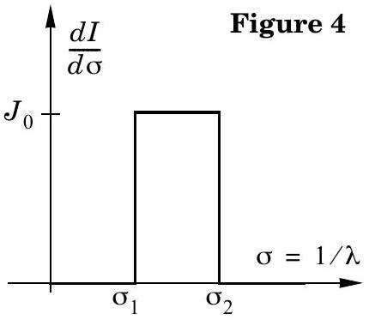
spectrale en intensité par une distribution rectangulaire (figure 4).
a) $λ_{2}=1/σ_{2}$ et $λ_{1}=1/σ_{1}$ représentent les longueurs d'onde limites du spectre visible. Donner les ordres de grandeurs de $λ_{2}$ et $λ_{1}$.
b) Montrer que le détecteur (toujours placé au foyer image de la lentille convergente $L$ ) enregistre une intensité lumineuse
$$I=I_{0}\left[1+V(e)cos⁡\left(2πe\left(σ_{1}+σ_{2}\right)\right)\right]$$
où on exprimera $V(e)$ en fonction de $e$
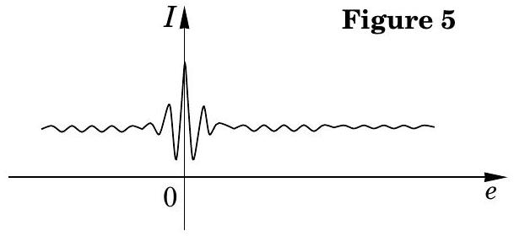
et $Δσ=σ_{2}−σ_{1}$.
c) Tracer $V(e)$ et $cos⁡\left(2πe\left(σ_{1}+σ_{2}\right)\right)$ sur le même graphe en respectant l'ordre de grandeur relatif de $σ_{1}+σ_{2}$ et $Δσ=σ_{2}−σ_{1}$.
Quand le miroir $M_{1}$ se déplace, le détecteur enregistre donc le signal ci-dessus (figure 5).
III.B.3) Le gravimètre absolu balistique.
Soient deux plans horizontaux distants de $h$. Un point matériel de masse $m$ lancé verticalement vers le haut traverse chacun de ces plans deux fois (une fois en montant, une fois en descendant).
a) En notant $Δt_{\text{inf }}$ (resp. $Δt_{\text{sup }}$ ) l'intervalle de temps entre les deux traversées du plan inférieur (resp. du plan supérieur), montrer que l'accélération de pesanteur $g$ supposée uniforme sur la hauteur de l'expérience s'exprime simplement en fonction de $h,Δt_{\text{inf }}$ et $Δt_{\text{sup }}$.
Pour mesurer $h,Δt_{\text{inf }}$ et $Δt_{\text{sup }}$ on utilise l'interféromètre de Michelson étudié précédemment en y apportant les modifications suivantes. Le miroir $M_{1}$ est remplacé par un coin de cube réfléchissant. Ce réflecteur ( $C$ ) est composé de trois miroirs plans identiques formant les faces d'un trièdre rectangle (figure 6).
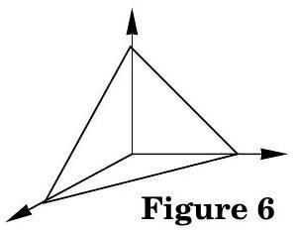
b) Montrer qu'un rayon lumineux incident est renvoyé dans la direction opposée après trois réflexions sur les trois faces du réflecteur. Quel intérêt présente ce réflecteur par rapport à un miroir plan?
Le miroir $M_{2}$ est remplacé par un ensemble de deux miroirs plans fixes $M_{3}$ (de centre $O_{3}$ ) et $M_{4}$ (de centre $O_{4}$ ) et une lame semiréfléchissante telle que $\left|O_{3}J−O_{4}J\right|=d≫λ_{2}$ (figure 7). Cette lame semi-réfléchissante sera considérée comme infiniment mince. Le réflecteur (C) est catapulté vers le haut à
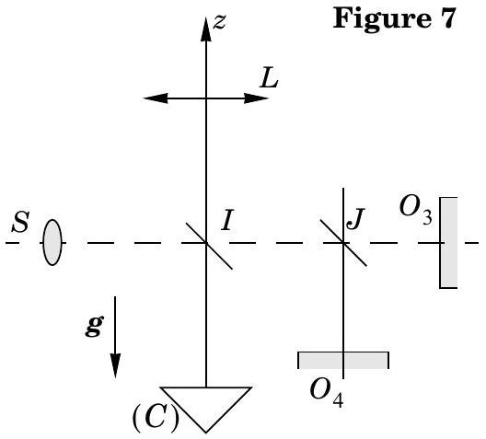
l'instant $t=0$. L'axe ( $Iz$ ) est vertical.
c) Montrer que le détecteur enregistre alors quatre maxima d'intensité lumineuse (on notera $t_{1},t_{2},t_{3}$ et $t_{4}$ ces instants successifs). En déduire l'expression de l'intensité du champ de pesanteur au lieu de l'expérience en fonction de $d$ et de ces instants.
d) Application numérique: une mesure donne $t_{4}−t_{1}=9,7406 ms$ et $t_{3}−t_{2}=3,6171 ms$ avec $d=100,00μ m$. En déduire la valeur de $g$ sur le lieu de l'expérience.
e) Pourquoi avoir utilisé une source de lumière blanche plutôt qu'une source monochromatique?
f) Proposer un moyen de mesurer avec une grande précision la distance $d$.
III.B.4) Précision du gravimètre balistique.
L'expression du champ de pesanteur terrestre $g_{0}(λ)$ est affinée en tenant compte de l'altitude $h$ du point où on effectue la mesure. Dans la suite, on se placera à la latitude $λ=0$.
a) Donner l'expression approchée du champ de gravitation terrestre à l'altitude $h$ en fonction de ce champ à l'altitude nulle, de $h$ et $R_{T}$. On ne tiendra pas compte de la présence d'un relief quelconque (correction à l'air libre).
b) Du fait de la topographie du terrain, on affine encore cette expression en considérant que le relief se présente sous forme d'une table d'épaisseur $h$ et de masse volumique $μ$ au voisinage de la station de mesure (correction de plateau). Déterminer le champ de gravité créé en tout point de l'espace par un plateau infini d'épaisseur $h$ et de masse volumique $μ$.
c) Les géologues ont adopté l'expression semi-littérale suivante pour g :
$$\text{ Correction de Bouguer : }g_{B}(λ,h)=g_{0}(λ)−0,3086h+0,0419μh$$
où $g_{B}$ est en milligal, $h$ en mètre et $μenkg⋅{dm}^{−3}$. Vérifier l'adéquation numérique aux questions précédentes.
d) Le gravimètre balistique permet de déterminer la valeur de $g_{0}$ avec une précision relative de ${10}^{−9}$. En utilisant la correction à l'air libre, à quelle élévation $l$ correspond cette variation relative ?
e) Comment doit-on choisir $d$ par rapport à $l$ pour que l'hypothèse $g$ uniforme soit satisfaite pour l'expérience?
Partie IV - Mesure du champ de gravitation terrestre et de ses variations globales : l'accéléromètre SUPERSTAR
Il s'agit d'un accéléromètre électrostatique de grande précision (plage de mesure variant entre ${10}^{−6}⋅ g$ et quelques ${10}^{−8}⋅ g$ ) utilisé dans le domaine spatial et développé par l'ONERA. Trois de ces accéléromètres sont actuellement en orbite dans des satellites ayant pour mission d'améliorer la connaissance du géoïde terrestre et notamment ses variations saisonnières. Le principe en est le suivant : une masse d'épreuve est maintenue en lévitation par des forces électrostatiques produites par des électrodes. On mesure la force nécessaire au maintien de la position de cette masse au centre de l'accéléromètre (lui-même placé au centre d'inertie du satellite) ; on connaît alors l'accélération du satellite et par mesure combinée de positionnement de celui-ci, on accède au champ de gravitation terrestre.
IV.A - Obtention de la lévitation électrostatique
IV.A.1) Nous modélisons un condensateur plan par deux plans conducteurs, parallèles, de surface $S$, distants de $e$ (faible devant les dimensions caractéristiques de chaque plan), placés dans le vide et soumis à la différence de potentiel $U$.
a) Exprimer la densité volumique d'énergie électrostatique dans le condensateur en fonction de $U,e$ et $ε_{0}$.
b) Exprimer l'énergie totale du condensateur. En déduire l'expression de sa capacité.
c) Application numérique : on donne $S=16{ cm}^{2}$ et Figure $8 Ue=60μ m$. Calculer la capacité.
IV.A.2) Un condensateur plan est soumis à une d.d.p. constante $U$ (figure 8 ). On admettra que cha-
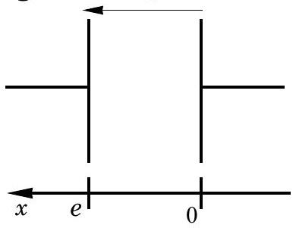
que armature de surface $S$ subit une force électrostatique dirigée vers l'espace inter-armatures et de norme
$$\frac{σ^{2}}{2ε_{0}}S$$
(où $σ$ représente la densité surfacique de charge de l'armature chargée positivement). Donner les expressions vectorielles de ces forces en fonction de $U,S$, $e$ et $ε_{0}$.
IV.A.3) Mise en pratique dans l'accéléromètre: la masse d'épreuve est un parallélépipède en alliage de titane, de dimension $4×4×1( cm)$, de masse $m=72 g$ et portée à un potentiel $V_{p}$. La suspension électrostatique est réalisée par l'intermédiaire de 6 canaux de commande (pour les 6 degrés de liberté de la masse) et d'asservissement agissant séparément selon les 3 axes de l'accéléromètre.
On constitue des paires d'électrodes, formant autant de condensateurs, en plaçant vis-à-vis des faces de la masse d'épreuve des plaques portées à des potentiels différents. Nous allons nous intéresser dans toute la suite de cette partie au contrôle et à la mesure de l'accélération selon une seule direction (figure 9).
a) En supposant la géométrie du système parfai-
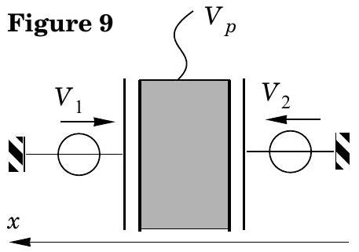
tement symétrique, en appelant $S$ la surface des électrodes en regard et $e$ la distance qui les sépare, exprimer la résultante des forces électrostatiques $F_{\text{esx }}$ s'exerçant sur la masse d'épreuve et colinéaires à l'axe $x$.
b) Dans le cas où $V_{2}=−V_{1}=V$, donner l'expression simplifiée de $F_{\text{esx }}$ en fonction de $V,V_{p},S,e$ et $ε_{0}$.
IV.B - Accéléromètre et mesure de forces de surface
En dehors de toute phase de poussée, le satellite est soumis, en plus de la force de gravitation terrestre, à des forces dites de surface qui comportent principalement: la force de traînée aérodynamique, la pression de radiation solaire et la pression de radiation terrestre (due à l'albédo).
IV.B.1) Rappeler l'origine des deux dernières forces.
IV.B.2) Ces quatre forces sont représentées figure 10 (l'échelle de leurs intensités n'est pas respectée) pour différentes positions du satellite sur sa trajectoire. Identifier ces forces en vous justifiant.
On cherche à déterminer les tensions de type $V$ à appliquer aux électrodes pour maintenir la masse d'épreuve immobile par rapport à l'accé-
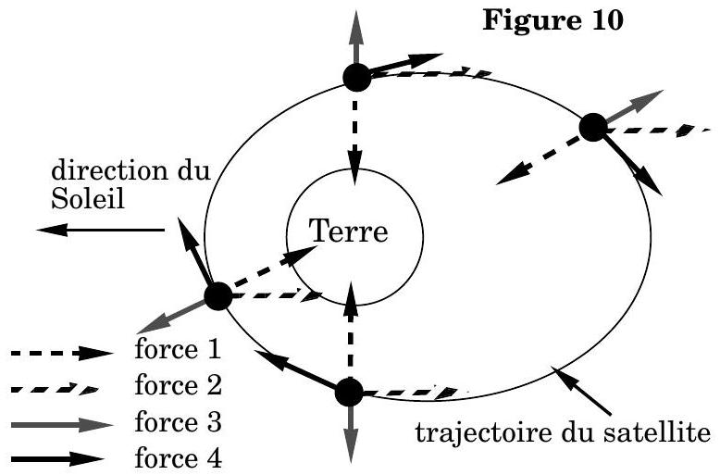
léromètre. On rappelle que celui-ci est placé au centre d'inertie du satellite.
IV.B.3) En appelant respectivement $a_{S}$ et $G_{T}$ l'accélération du satellite dans le référentiel géocentrique (supposé galiléen) et le champ de gravitation terrestre, exprimer la condition d'équilibre de la masse d'épreuve dans le référentiel lié au satellite.
IV.B.4) En appelant respectivement $a_{Sx}$ et $G_{Tx}$ les projections des grandeurs précédentes selon l'axe $x$, déterminer la tension $V$ (appelée tension de suspension) à appliquer sur les électrodes placées selon cette direction, pour maintenir la masse d'épreuve à l'équilibre.
Le suivi de la position du satellite par le GPS (Global Positioning System) permet de déterminer $a_{Sx}$ et donc de remonter à l'information $G_{Tx}$. Au cours de son mouvement, le satellite subit des forces variables. La masse d'épreuve aurait donc tendance à s'écarter de sa position d'équilibre. L'objectif des 6 boucles d'asservissement est de déterminer à chaque instant les tensions à appliquer sur les différents jeux d'électrodes pour maintenir l'équilibre de la masse d'épreuve.
IV.C - Contrôle en position de la masse d'épreuve
Le détecteur de position utilisé dans le dispositif de contrôle est un détecteur capacitif.
On superpose au signal $V_{p}$ utilisé précédemment et appliqué à la masse d'épreuve, une tension sinusoïdale $V_{d}=V_{d0}cos⁡ωt$. Les condensateurs (formés par la masse d'épreuve et les électrodes qui leur font face) de capacité $C_{1}$ et $C_{2}$ forment un pont grâce à un transformateur différentiel. Après démodulation synchrone, la sortie analogique est proportionnelle au déplacement $x$ de la masse (voir figure 11). L'amplificateur opérationnel est considéré comme idéal.
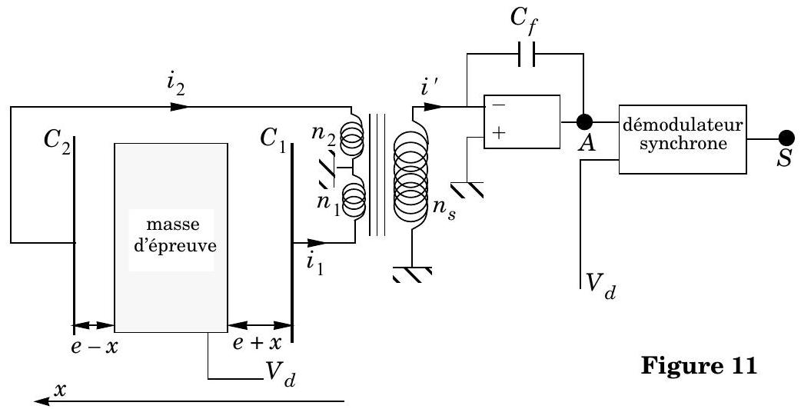
IV.C.1) Exprimer $ΔC=C_{2}−C_{1}$ pour un déplacement $x$ de la masse d'épreuve. À quelle condition sur $x$ la relation reliant $ΔC$ à $x$ est-elle linéaire? Quelle est cette relation? Cette condition sera supposée réalisée par la suite.
IV.C.2) On admettra que le circuit secondaire du transformateur différentiel se comporte comme une source de courant délivrant le courant $i^{′}=i_{2}−i_{1}$. Exprimer alors $V_{A}$ en fonction de $ΔC,C_{f}$ et $V_{d}$ (on négligera les impédances des bobinages face à celle des condensateurs et on ne s'intéressera qu'à la partie variable de $V_{A}$ ).
IV.C.3) Le démodulateur synchrone est composé d'un multiplieur analogique et d'un filtre passe-bas (figures 12 et 13).
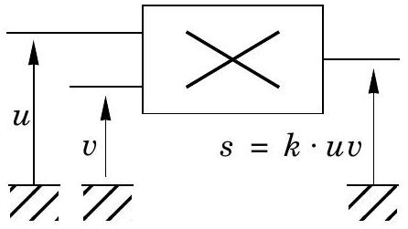
Figure 12 : multiplieur
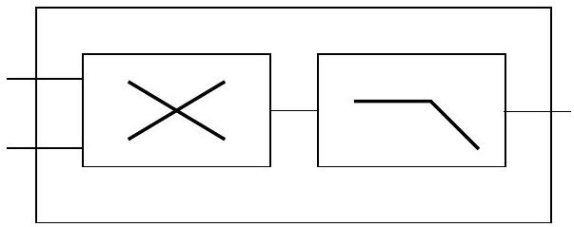
Figure 13 : démodulateur synchrone
Donner l'expression du signal $s(t)$ en sortie du multiplieur.
À quelle condition sur la pulsation de coupure (notée $ω_{PB}$ ) du filtre passe-bas, $V_{S}$ est-il un signal continu? Exprimer dans ce cas $V_{S}$ en fonction de $ΔC,C_{f}$, $V_{d0}$ et $k$.
IV.C.4) Finalement on obtient une relation du type: $V_{s}=−βx$ avec $β>0$. Donner l'expression de $β$ en fonction de $k,S,C_{f},e,ε_{0}$ et $V_{d0}$.

